Лексическая тема: «ПРОФЕССИИ»
- Побеседовать с ребёнком о женских профессиях повара, продавца, учителя, воспитателя, врача и т.д.; объяснить, кто что делает на работе, какую пользу приносит, кому что нужно для работы.
- Поиграть с ребёнком в дидактическую игру: «Кто что делает?». Повар- варит; портниха-…; учитель-…; воспитатель-…; парикмахер-…; продавец-…; врач-… и т.д.
- Поиграть с ребёнком в дидактическую игру: «Кому что нужно для работы?». Повару- поварёшка, кастрюля, плита, продукты и т.д.; продавцу-…; портнихе-…; врачу-….
- Поиграть с ребёнком в дидактическую игру: «Бывает - не бывает». Взрослый зачитывает предложение. Ребёнок должен подумать и ответить бывает такое или нет.
Повар варит суп. Суп варит повар. Суп варит повара. Суп сварен поваром. Поваром сварен суп. Повар сварен супом. Супом сварен повар.
- Поиграть с ребёнком в дидактическую игру: «Назови женскую профессию»: повар - повариха; портной - …; учитель - …; воспитатель - …; художник - …; певец - …; скрипач - …; пианист - …; продавец - …
- Составь рассказ о профессии своей мамы по вопросам:
- Фамилия, имя, отчество мамы.
- Где работает мама и кем?
- Назвать атрибуты профессии.
- Где работает мама – на улице или в помещении?
- С кем или чем работает мама (с людьми, с животными, с техникой, с книгами).
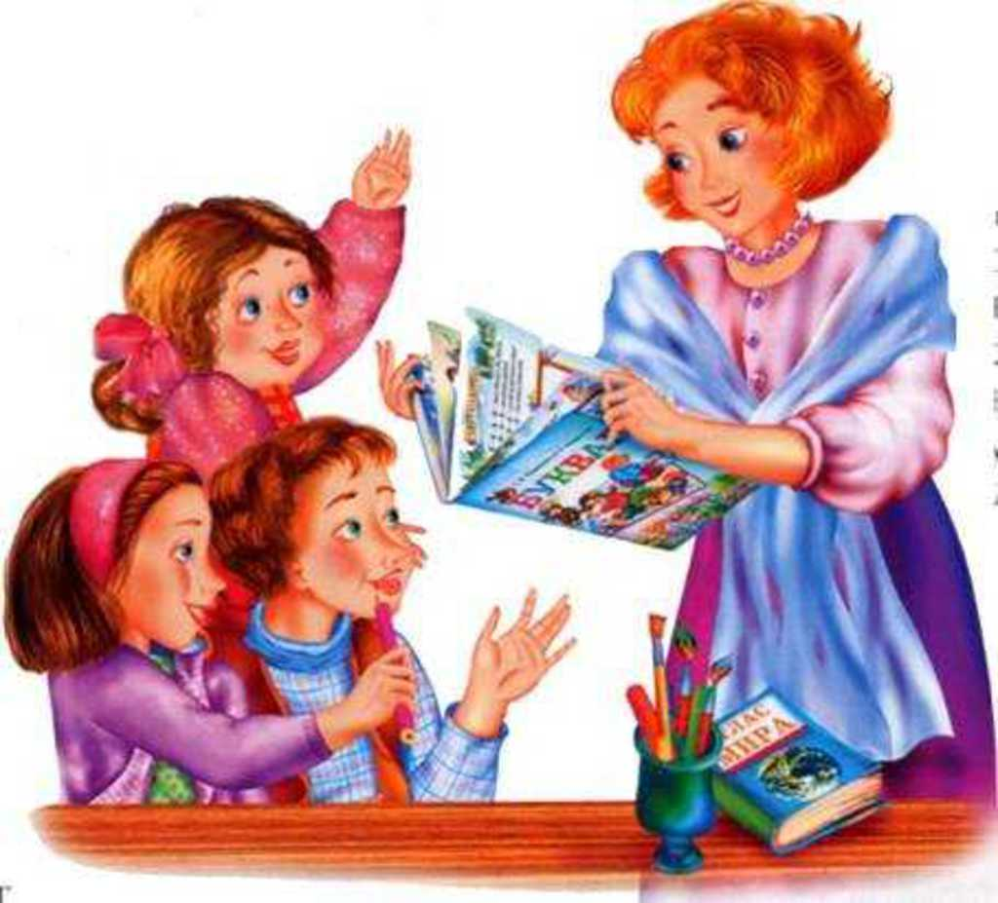
- Нарисуй свою маму за работой.

